Para más información, por favor contacta con Marta de Paco
móvil o +34 670 780 664 y por email
press@comunicahair.com

Importante:
Estas imágenes solo están disponibles para contenido editorial y redes sociales.
Los créditos deben ser incluidos.
Se espera la notificación de su publicación.

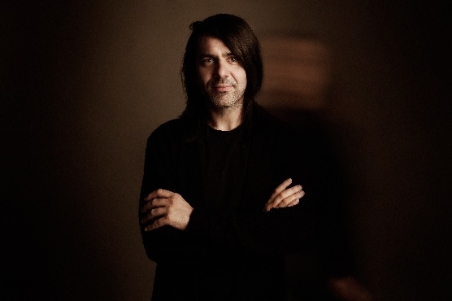
PELSYNERA
Mr. BOY Collection

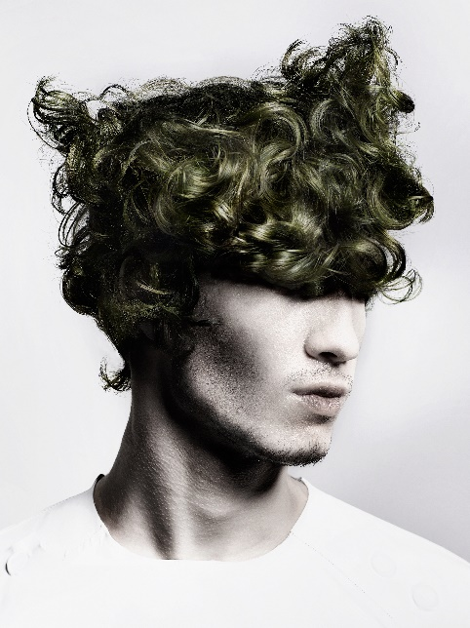
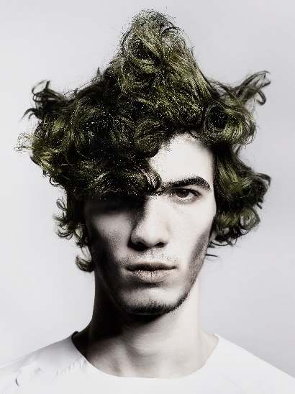
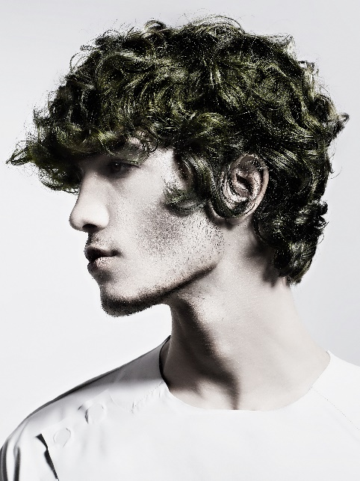

Peluquería: Pelsynera @pelsynera
Fotógrafo: Oliver Viladoms studio @oliver_viladoms_studio
Maquillaje: Pelsynera @pelsynera
Estilismo: Laura García Baena @baenalauragarcia

PELSYNERA
Mr. BOY Collection

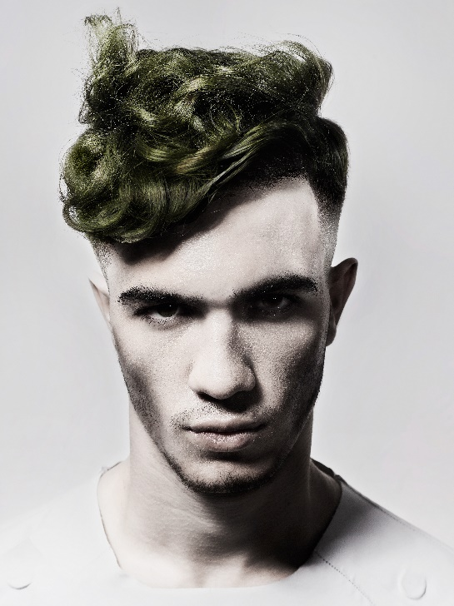

Esta colección refleja y busca la diversidad que esconde nuestra personalidad, la capacidad de uno mismo de mostrar diferentes yos. Porque siempre hay alguien diferente dentro de nosotros. Por eso, cada uno de los looks muestran el mismo rostro desde distintas perspectivas, como si de un reflejo poliédrico se tratara, en el que emergen liberadas nuestras personalidades, tan contradictorias como verdaderas hasta conformar completamente quiénes somos.
En definitiva, los distintos perfiles de un mismo hombre. La textura rizada es trabajada como un mensaje polifónico en el que el cabello explora todas las posibilidades de comunicación con resultados sorprendentes y creativos, con un juego de volúmenes, en ocasiones voluble, pero siempre expresivo. Lo que somos no es estático, nuestro cabello, tampoco.

